新桥街道中心幼儿园中四班幼儿活动状况记录表
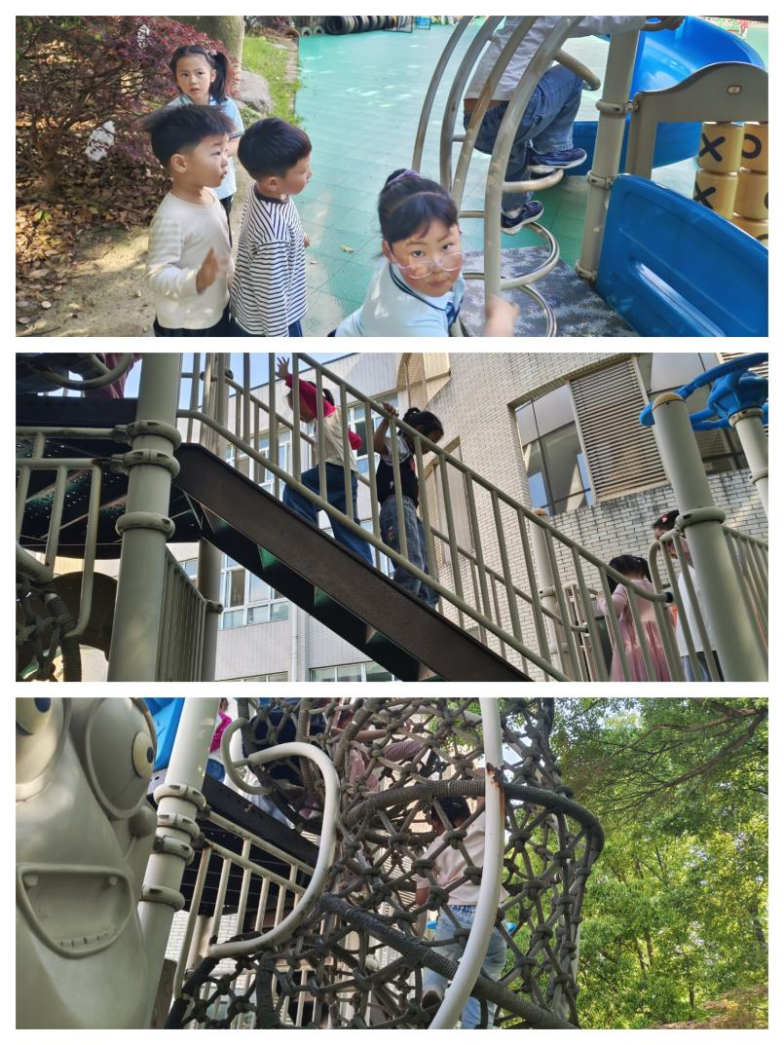
2026.5.7
来园情况：
今日我们中四班来了20名小朋友，3名小朋友请假。

户外游戏：
今天小朋友们在前滑梯进行游戏，在游戏的过程中小朋友们都能遵守游戏规则，主动排队不推挤，还会互相提醒注意安全，不少小朋友还主动帮助动作较慢的同伴，合作意识比之前有明显提升，整体活动氛围轻松愉快，大部分小朋友都能积极参与，活动后也能自主整理好散落的游戏道具。

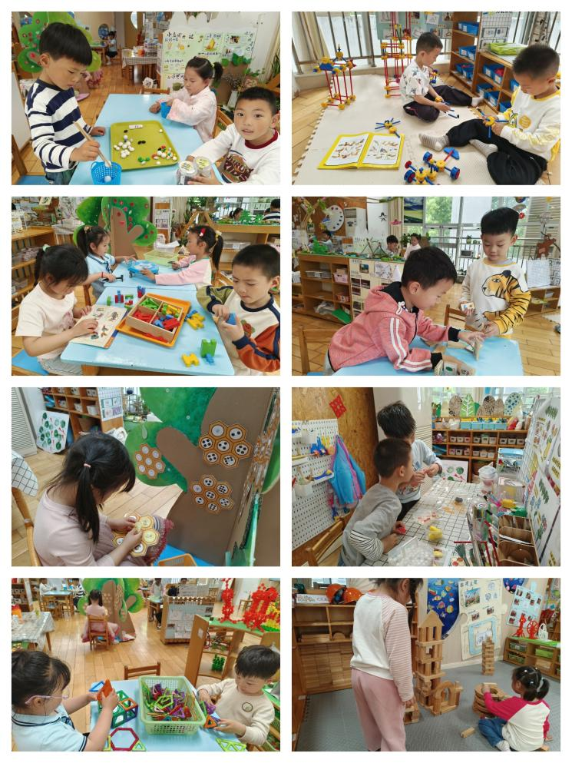

区域游戏
今天区域游戏时间，孩子们根据自己的想法选择了自己喜欢的游戏，并能按照游戏规则进行尝试探索。有的小朋友在益智区挑战《蛇形棋》《数字游戏》《蛋宝宝》《企鹅破冰》；有的在科探区玩使用筷子的小游戏；有的小朋友在美工区画画；有的在地面建构搭建小房子；有的在图书区看书；有的在万能工匠区搭建机器人……

集体活动及生活活动情况：
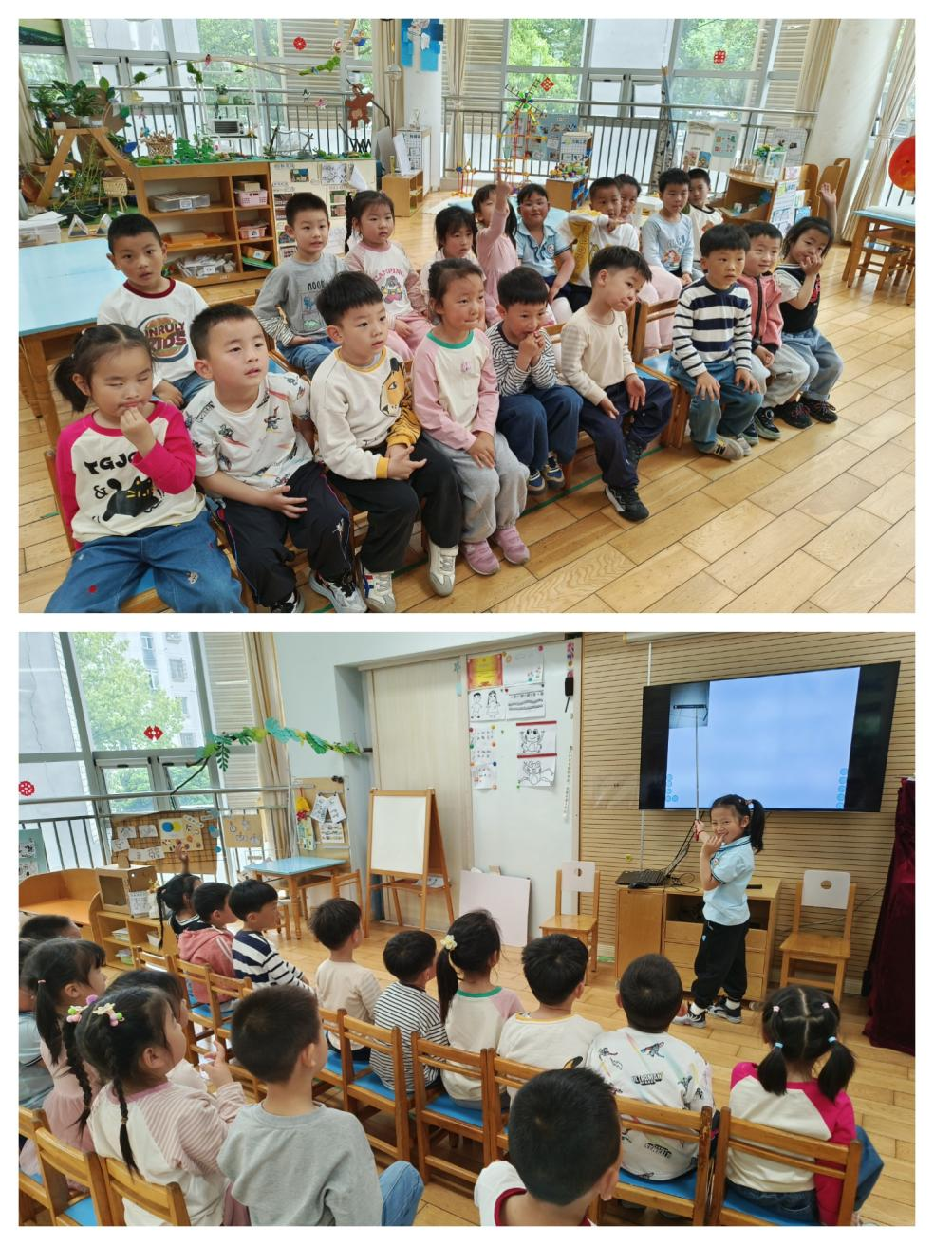
语言：手指谣
《手指谣》是一首简短的儿歌，读起来朗朗上口，儿歌内容接近幼儿的生活实际，形象地将一至十的手指表示方法呈现了出来。
在平时的游戏活动中，孩子们已经学习了《小猴荡秋千》、《小螃蟹》、《小刺猬去理发》等手指谣，孩子们对这些手指游戏产生了浓厚的兴趣，以至于课后常常一边念儿歌一边做手指游戏，有的孩子看到《蒙氏手指小歌谣》这本书，还会情不自禁地翻阅并模仿着做，因此教师设计了本节活动，引导孩子们根据儿歌内容来自编手指动作，既激发幼儿创造的兴趣，又锻炼了幼儿手指的灵活性，使得孩子们更加喜欢手指游戏。在活动中张艺彤、薛宇程、吴沐泽、顾奕凯、祝嘉沁、汤语桐、陆博渊、宋陈凯、刘语辰、高蝶珺、刘瑞麟、吴沐萱、刘若熙、黄宇骞、代霄、李泓硕、刘若熙、万弘一、冯育泽、孙堇禾理解儿歌内容，并产生对手指游戏的喜爱；根据儿歌内容创编相应的动作，有一定的创造能力。

生活活动情况：
1.午餐情况：
今天的午饭吃的是藜麦饭、清蒸鸦片鱼、丝瓜三西鲜烩、鸡毛菜菌菇汤。孩子们对今天的午餐表现出了较高的兴趣，大部分幼儿都能自主、安静地进餐。
2.午睡情况：
午睡时间，小朋友们在老师的引导下，有序地脱衣、上床。代霄、李洪硕、万弘一小朋友入睡有些困难，最后在老师的陪护下睡着了。

家园合作：
1.指甲过长容易藏污纳垢，请定期检查幼儿的指甲及时修剪，养成良好的卫生习惯。
2.动态上的照片，仅作为老师观察时的随拍，并不是所有孩子的照片都会呈现。

